Verkeersbesluit voor de aanleg van een gehandicaptenparkeerplaats op kenteken ter hoogte van de Leonard Springerlaan 269 en verwijdering van oude adres GPP-OK thv de Brusselstraat 1 (Londonstraat 3) te Haarlem
Nr. 2023-02199

Aanleiding
Onlangs is door een bewoner van de Leonard Springerlaan 269 in HAARLEM een verzoek ingediend om in de nabijheid van de woning een gehandicaptenparkeerplaats op kenteken te realiseren als gevolg van een verhuizing binnen de gemeente Haarlem.
Vereiste verkeersbesluit
Dit besluit wordt genomen op grond van artikel 15, eerste lid van de Wegenverkeerswet, artikel 18, eerste lid onder d, van de Wegenverkeerswet en de Beleidsregel gehandicaptenparkeerplaats op kenteken gemeente Haarlem 2021.
Motivering
Uit onafhankelijk medisch onderzoek is gebleken dat de aanvrager zodanige beperkingen heeft dat de aanvrager recht heeft op en in bezit is van een Europese gehandicaptenparkeerkaart.
De weg waarop deze verkeersmaatregel wordt getroffen is in beheer bij de gemeente Haarlem.
De aanvrager beschikt niet over eigen parkeerruimte en is daarom aangewezen op openbare parkeergelegenheden. De inwilliging van het verzoek zal het algemeen verkeersbelang niet in de weg staan.
Gezien bovenstaande is het gewenst de gehandicaptenparkeerplaats op kenteken aan te leggen.
Overleg
Er heeft overleg plaatsgevonden met de gemandateerde van de politie. Deze heeft geen bezwaar tegen het aanleggen van de gehandicapten parkeerplaats op kenteken nabij het nieuwe woonadres.
Besluit
Het college van burgemeester en wethouders besluit het volgende verkeersbesluit te nemen:
Het verwijderen van een gehandicaptenparkeerplaats op kenteken ter hoogte van de Brusselstraat 1 (Londonstraat 3) in Haarlem.
Het aanwijzen van een gehandicaptenparkeerplaats op kenteken ter hoogte van de Leonard Springerlaan 269 in Haarlem, door het plaatsen van een bord model E6 (RVV 1990 bijlage 1) voorzien van een onderbord met daarop het kenteken van het voertuig dat in gebruik is bij/ten behoeve van de aanvrager.
Bovenstaande conform de bij dit besluit behorende tekening.

Haarlem, d.d.
Namens het college van burgemeester en wethouders van gemeente Haarlem,
Namens deze,

mr. H.H.T. de Boer
Afdelingsmanager Vergunningen, Toezicht & Handhaving
Voor deze,

Teammanager Vergunningen, Toezicht & Handhaving

Bezwaarmogelijkheid en voorlopige voorziening
Tegen het besluit kan op grond van de Algemene wet bestuursrecht binnen zes weken na bekendmaking door belanghebbenden bezwaar worden gemaakt. Het bezwaarschrift kunt u indienen bij Het college van burgemeester en wethouders van Haarlem, postbus 511, 2003 PB Haarlem.
U kunt ook digitaal een bezwaarschrift indienen via de website van gemeente Haarlem (https://www.haarlem.nl/bezwaar-tegen-gemeentelijk-besluit). U hebt hiervoor een elektronische handtekening (DigiD) nodig.
Uw bezwaarschrift moet ten minste de volgende gegevens bevatten:
- naam en adres;
- de verzenddatum van uw brief;
- het besluit waartegen u bezwaar maakt;
- de redenen voor uw bezwaar;
- datum en uw handtekening.
Vermeld in de linkerbovenhoek van de envelop 'bezwaar'.
De beschikking treedt in werking met ingang van de dag na bekendmaking van dit besluit.
U kunt de inwerkingtreding van het besluit niet uitstellen door een bezwaarschrift in te dienen. Hebben u of derde belanghebbenden er veel belang bij dat dit besluit niet in werking treedt, dan kan bij de Rechtbank Noord-Holland een voorlopige voorziening worden gevraagd.
Wanneer de voorlopige voorziening wordt aangevraagd, blijft het besluit in werking totdat over het verzoek is beslist. Pas nadat de voorlopige voorziening is toegewezen, wordt de werking van het besluit geschorst.
Het verzoek voorlopige voorziening moet aan dezelfde eisen voldoen als het bezwaarschrift. Wij wijzen u er op dat u voor de behandeling van uw verzoek griffierecht moet betalen.
U kunt het verzoek voorlopige voorziening op twee manieren indienen:
- Digitaal via http://loket.rechtspraak.nl/bestuursrecht. U moet daarvoor wel beschikken over een elektronische handtekening (DigiD). U kunt op de genoemde site kijken voor de precieze voorwaarden.
- Per post. Het verzoek voorlopige voorziening moet in tweevoud worden ingediend bij de voorzieningenrechter van de Rechtbank Noord-Holland, Sectie Bestuursrecht, locatie Haarlem, postbus 1621, 2003 BR Haarlem.
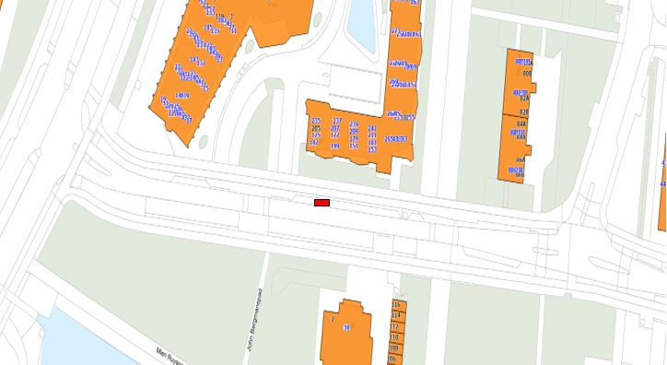
Tekening locatie Leonard Springerlaan en omgeving gemeente Haarlem
(de aangegeven locatie is indicatief en niet op schaal)

